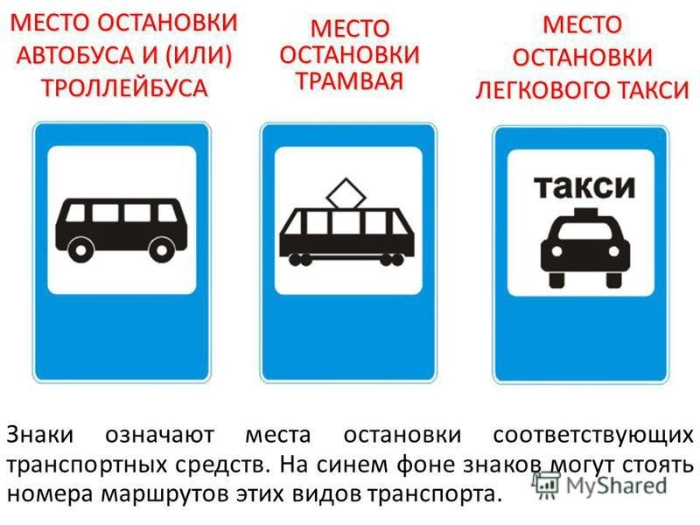ПРАВИЛА
поведения на транспорте, в общественном транспорте
- Ожидай транспорт только на остановках, которые обозначены указателями, не выходи на проезжую часть.
2. Входи и выходи из транспортного средства только после их полной остановки.
3. Не прыгай в транспорт на ходу, не стой на выступающих частях и подножках машин.
4. Автобус и троллейбус обходи сзади, трамвай спереди.
5. При аварии в автобусе используй для выхода двери, вентиляционные люки.
6. При аварии в троллейбусе и трамвае выпрыгивай из салона, не прикасаясь к поручню, поскольку вагон может находиться под током.
В МЕТРО
1. Не беги по эскалатору, не ставь вещи и не садись на ступени и поручни,
не стой спиной по ходу движения.
2. Не задерживайся при сходе с эскалатора.
3. Не подходи близко к краю платформы, не заходи за ограничительную черту.
4. Не подходи к вагону до полной остановки поезда.
5. Не пытайся самостоятельно достать упавшие на рельсы предметы.
6. При падении на рельсы либо быстро встань и беги по ходу поезда
в сторону лестницы, по которой можно подняться на платформу, либо ложись в желоб между рельсами, закрывая голову руками, головой против движения поезда.
7. В вагоне в любых опасных ситуациях пользуйся экстренной связью
с машинистом: нажми кнопку, назови номер вагона, не торопись, скажи, что произошло.
В АВТОМОБИЛЕ
1. Не садись на переднее сидение, если тебе не исполнилось 12 лет.
2. Сев в автомобиль, пристегнись ремнем безопасности.
3. Если столкновение неизбежно, упрись ногами в пол, обхвати голову руками и натяни ремень безопасности. Находясь на заднем сидении, ложись на бок.
4. Если произошла авария – выдави переднее или заднее стекло ногами или разбей любым тяжелым предметом. Выбравшись наружу, помоги выбраться остальным, достань из машины аптечку и огнетушитель.

